**CMEI RECANTO INFANTIL**

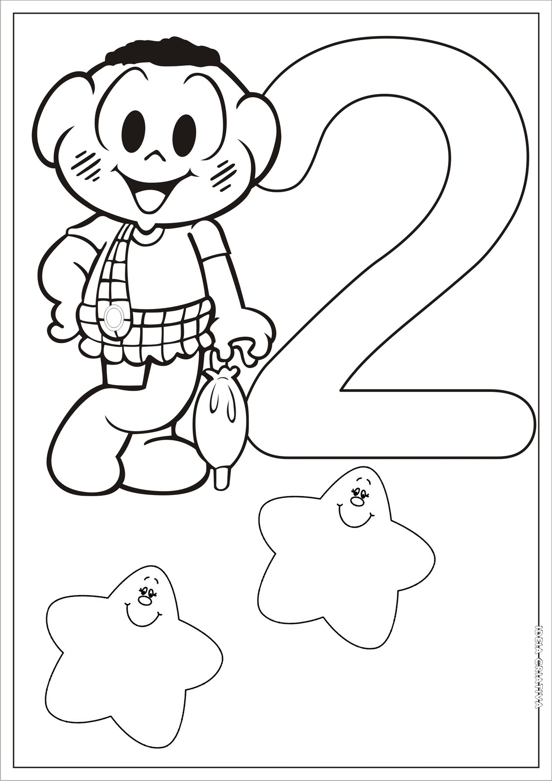**PROFESSORAS:** ACÁTIA E SHIRLEY DATA: ___/___/2014

**EU SOU**___________________________________________________

**OBJETIVO:** Reconhecer a escrita do numeral 2.

ATIVIDADE **( ) CASA ( ) SALA**

***VAMOS FAZER NOSSA TAREFA BEM CAPRICHADA, FAZENDO UM COLORIDO BEM BONITO NO NUMERAL 2.***

**CMEI RECANTO INFANTIL**

**PROFESSORAS:** ACÁTIA E SHIRLEY DATA: ___/___/2014

**EU SOU**___________________________________________________

**OBJETIVO:** Praticar a escrita do numeral 2.

ATIVIDADE **( ) CASA ( ) SALA**

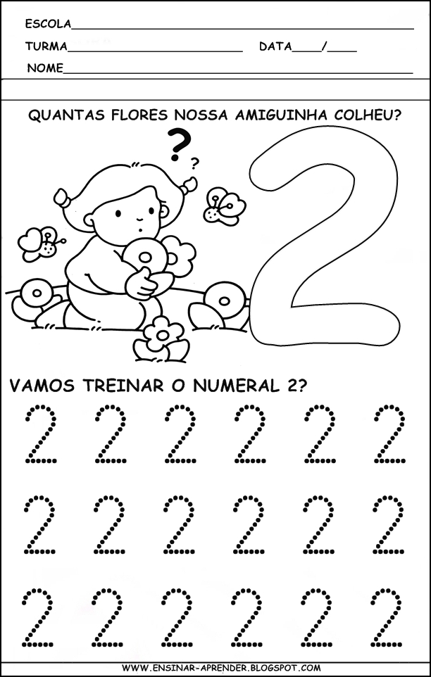

**CMEI RECANTO INFANTIL**

**PROFESSORAS:** ACÁTIA E SHIRLEY DATA: 12/05/2014

**EU SOU**___________________________________________________

**OBJETIVO:** Interessar-se pelas próprias produções e pelas de outras crianças.

ATIVIDADE **( ) CASA ( X ) SALA**

VAMOS ILUSTRAR A MÚSICA “POMBINHA BRANCA”!

**CMEI RECANTO INFANTIL**

**PROFESSORAS:** ACÁTIA E SHIRLEY DATA: 12/05/2014

**EU SOU**___________________________________________________

**OBJETIVO:** Interessar-se pelas próprias produções e pelas de outras crianças.

ATIVIDADE **( ) CASA ( X ) SALA**

VAMOS ILUSTRAR A MÚSICA “POMBINHA BRANCA”!

**CMEI RECANTO INFANTIL**

**PROFESSORAS:** ACÁTIA E SHIRLEY DATA: 12/05/2014

**EU SOU**___________________________________________________

**OBJETIVO:** Interessar-se pelas próprias produções e pelas de outras crianças.

ATIVIDADE **( ) CASA ( X ) SALA**

VAMOS ILUSTRAR A MÚSICA “POMBINHA BRANCA”!

**CMEI RECANTO INFANTIL**

**PROFESSORAS:** ACÁTIA E SHIRLEY DATA: 12/05/2014

**EU SOU**___________________________________________________

**OBJETIVO:** Interessar-se pelas próprias produções e pelas de outras crianças.

ATIVIDADE **( ) CASA ( X ) SALA**

VAMOS ILUSTRAR A MÚSICA “POMBINHA BRANCA”!

**CMEI RECANTO INFANTIL**

**PROFESSORAS:** ACÁTIA E SHIRLEY DATA: 12/05/2014

**EU SOU**___________________________________________________

**OBJETIVO:** Interessar-se pelas próprias produções e pelas de outras crianças.

ATIVIDADE **( ) CASA ( X ) SALA**

VAMOS ILUSTRAR A MÚSICA “POMBINHA BRANCA”!

**CMEI RECANTO INFANTIL**

**PROFESSORAS:** ACÁTIA E SHIRLEY DATA: 12/05/2014

**EU SOU**___________________________________________________

**OBJETIVO:** .Estimular a interpretação textual.

ATIVIDADE: **( ) CASA ( X ) SALA**

**VAMOS ILUSTRAR A MÚSICA “Ô chá, Lá, Lá, Lá, ô”!**

**CMEI RECANTO INFANTIL**

**PROFESSORAS:** ACÁTIA E SHIRLEY DATA: 12/05/2014

**EU SOU**___________________________________________________

**OBJETIVO:** .Estimular a interpretação textual.

ATIVIDADE: **( ) CASA ( X ) SALA**

**VAMOS ILUSTRAR A MÚSICA “Ô chá, Lá, Lá, Lá, ô”!**

**CMEI RECANTO INFANTIL**

**PROFESSORAS:** ACÁTIA E SHIRLEY DATA: 12/05/2014

**EU SOU**___________________________________________________

**OBJETIVO:** .Estimular a interpretação textual.

ATIVIDADE: **( ) CASA ( X ) SALA**

**VAMOS ILUSTRAR A MÚSICA “Ô chá, Lá, Lá, Lá, ô”!**

**CMEI RECANTO INFANTIL**

**PROFESSORAS:** ACÁTIA E SHIRLEY DATA: 12/05/2014

**EU SOU**___________________________________________________

**OBJETIVO:** .Estimular a interpretação textual.

ATIVIDADE: **( ) CASA ( X ) SALA**

**VAMOS ILUSTRAR A MÚSICA “Ô chá, Lá, Lá, Lá, ô”!**

**CMEI RECANTO INFANTIL**

**PROFESSORAS:** ACÁTIA E SHIRLEY DATA: 12/05/2014

**EU SOU**___________________________________________________

**OBJETIVO:** .Estimular a interpretação textual.

ATIVIDADE: **( ) CASA ( X ) SALA**

**VAMOS ILUSTRAR A MÚSICA “Ô chá, Lá, Lá, Lá, ô”!**

PINTE SOMENTE A VOGAL E.

PINTE SOMENTE A VOGAL E.

PINTE SOMENTE A VOGAL E.

PINTE SOMENTE A VOGAL E.

PINTE SOMENTE A VOGAL E.

PINTE SOMENTE A VOGAL E.

PINTE SOMENTE A VOGAL E.

PINTE SOMENTE A VOGAL E.

PINTE SOMENTE A VOGAL E.

PINTE SOMENTE A VOGAL E.

PINTE SOMENTE A VOGAL E.

PINTE SOMENTE A VOGAL E.

PINTE SOMENTE A VOGAL E.

PINTE SOMENTE A VOGAL E.

PINTE SOMENTE A VOGAL E.

PINTE SOMENTE A VOGAL E.

PINTE SOMENTE A VOGAL E.

PINTE SOMENTE A VOGAL E.

PINTE SOMENTE A VOGAL E.

PINTE SOMENTE A VOGAL E.

PINTE SOMENTE A VOGAL E.

PINTE SOMENTE A VOGAL E.

PINTE SOMENTE A VOGAL E.

PINTE SOMENTE A VOGAL E.

PINTE SOMENTE A VOGAL E.

PINTE SOMENTE A VOGAL E.

PINTE SOMENTE A VOGAL E.

PINTE SOMENTE A VOGAL E.

PINTE SOMENTE A VOGAL E.

PINTE SOMENTE A VOGAL E.

PINTE SOMENTE A VOGAL E.

PINTE SOMENTE A VOGAL E.

PINTE SOMENTE A VOGAL E.

PINTE SOMENTE A VOGAL E.

PINTE SOMENTE A VOGAL E.

PINTE SOMENTE A VOGAL E.